Devoir surveillé de mécanique
Durée 2h00
Calculatrice autorisée - Sans documents
à l'exception d'un résumé de cours MANUSCRIT
format A4 recto verso à rendre avec la copie
Le candidat est invité à formuler toutes hypothèses qui lui sembleraient nécessaires pour pouvoir répondre aux questions posées.
Source des données techniques : http://concours.ensea.fr/concours/ats/annales/2008/Mecanique.pdf
Étude de la chaîne cinématique de l’axe Z
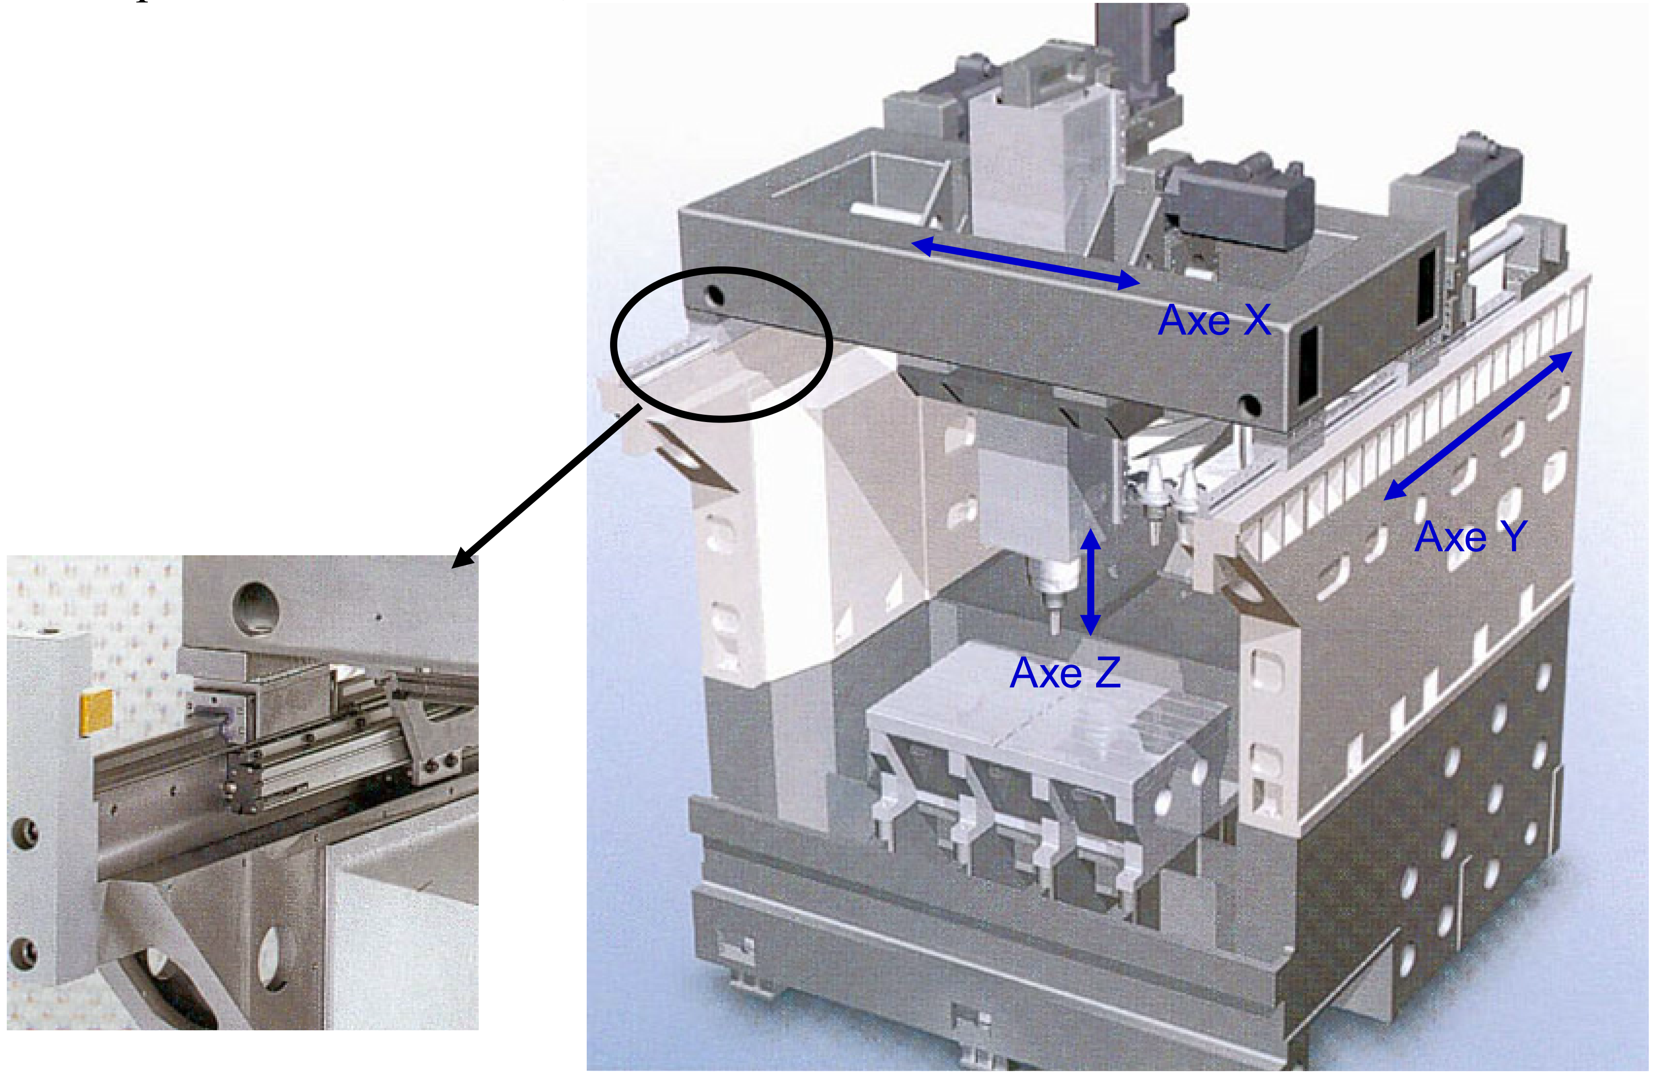
d’une machine outil à commande numérique.

Présentation du système
La machine DMC 65V est une machine outil UGV à commande numérique. Elle est dotée de 3 axes de déplacement nommés X, Y et Z.
Pour chaque axe la cinématique de transmission du mouvement est constituée :
• D’un ou deux moteurs brushless,
• D’un étage de réduction par poulie et courroie synchrones,
• D’un système de transformation de mouvement (système vis écrou à billes).

Le plan A4 (ci-joint en annexe) représente la chaîne cinématique de l’axe vertical Z, les
éléments de guidage en translation ne sont pas représentés
.
Le solide 1 (broche) est en glissière de centre B et d'axe avec le solide « 0 »
Le solide 2 (écrou) est en liaison hélicoïdale de centre G₂ et d'axe avec le solide 1 (la broche). Il est aussi en liaison ponctuelle de centre O et de normale avec le solide « 0 » et en liaison poulie / courroie avec le solide « 3 ». Noter que les points O et G₂ sont confondus, même si sur le schéma cinématique ils sont dessinés séparément pour faciliter la compréhension du mécanisme.
Le solide « 3 » (le rotor du moteur d'axe) est en liaison pivot de centre G3 et d'axe avec le bati « 0 »

Données
- Intensité de l’effort axial de la pièce sur l’outil en A: Fa (N), suivant ; couple résistant de la pièce sur l'outil : Ca (N·m)
- Masse du mobile 1 : m₁
- Pas du système vis écrou en mm/tour : p
- Inertie du sous ensemble (rotor moteur + poulie) autour de son axe : J₃ (kg·m²). Rayon de la poulie motrice : r₃
- Vitesse de rotation du moteur d’axe Z : avec
- Couple fourni par le moteur d’axe Z : C_{m}
- Inertie du sous ensemble 2 autour de son axe de révolution : J₂ rayon de la poulie réceptrice : r₂
- Vitesse de rotation du sous ensemble 2 par rapport au bâti de la machine: avec
- Accélération de la pesanteur : g = 10 m·s ⁻² suivant
- ; ; ; ; ; ;

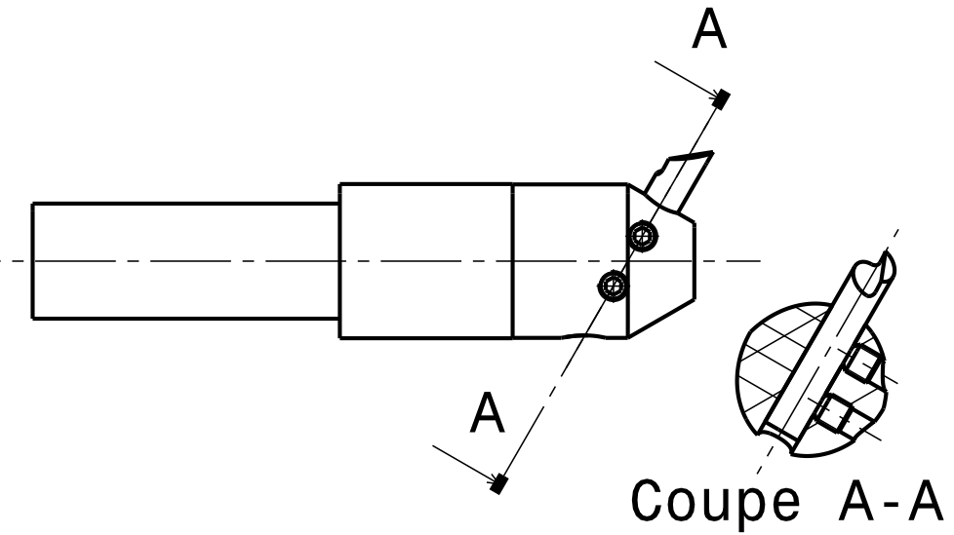
Équilibrage (7 pts)
L'un des outils monté sur la machine est décrit ci contre
- Est il statiquement équilibré ? justifier la réponse

- Est il dynamiquement équilibré ? Justifier la réponse

On se propose de l'équilibrer par un perçage dans le corps, sur le diamètre 40 mm.

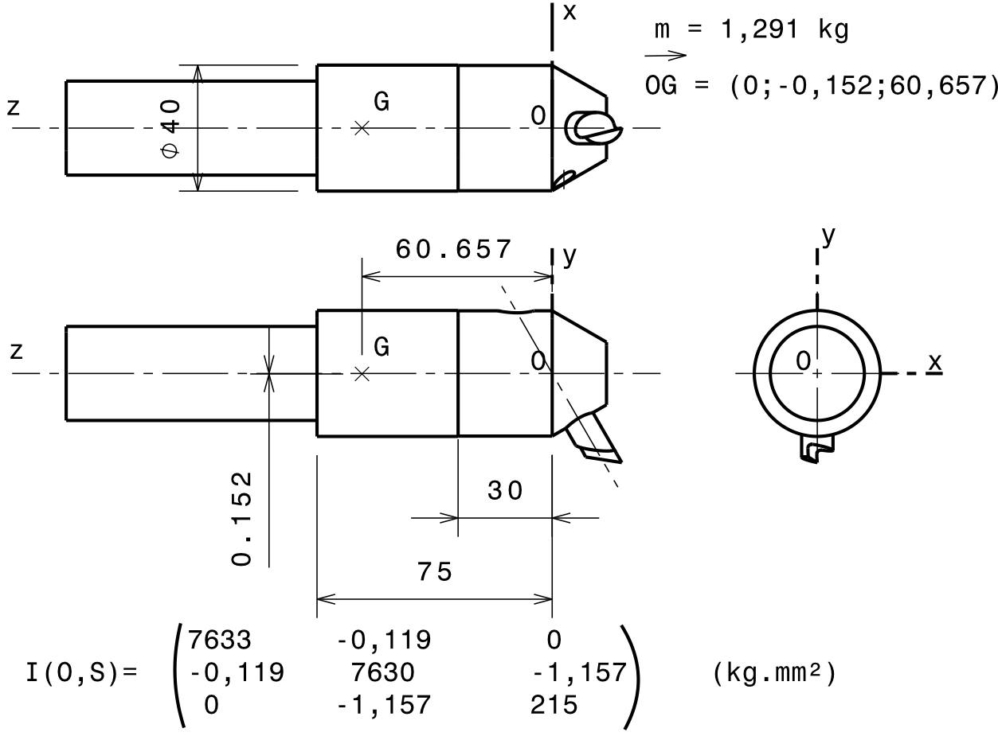
- Sachant que la rotation s'effectue autour de l'axe z, quels sont les éléments à annuler pour obtenir l'équilibrage ? Dans quel plan doit on travailler ?

- Écrire la condition d'équilibrage statique,

- calculer la masse à enlever sachant que celle ci se trouve sur le diamètre 40 mm

- Écrire la condition d'équilibrage dynamique (tenir compte du fait que la rotation s'effectue autour de l'axe z)

- En déduire la cote z sur laquelle effectuer le perçage permettant l'équilibrage.

- Cette solution est elle possible ? Quelle autre méthode peut on alors employer ?

PFD (13 pts)

Faire un graphe des liaisons du mécanisme. Vous ferez apparaître la force exercée par la pièce sur l'outil, le poids de 1 (celui de « 2 » et celui de « 3 » sont négligés. La liaison poulie / courroie peut être remplacée par une ponctuelle.

Le système est il isostatique ? Justifier.

Dessiner les schémas plans paramétrés permettant de passer du repère « 0 » au repère « 2 » et du repère « 0 » au repère « 3 ». En déduire et

Réduction par poulie / courroie : Écrire la relation entre et en fonction des données du problème

La liaison vis/écrou est caractérisée comme suit :

Torseur des efforts exercés par l'ensemble « 2 » sur l'ensemble « 1 »(N ; N·m)
avec p en mm/tr
Torseur cinématique entre « 2 » et « 1 » :

Calculer l'accélération de G₁ relativement à R₀.

Calculer le torseur dynamique du solide 1 dans son mouvement par rapport à R₀,calculé au point G₁. Le déplacer ensuite au point G₂.

Faire le bilan des actions mécaniques extérieures appliquées sur l'ensemble « 1 ». Ne pas oublier la force et le couple que la pièce applique sur l'outil en phase d'usinage. Ne pas négliger la masse de « 1 ».

Écrire le Principe fondamental de la dynamique appliqué à l'ensemble « 1 », centre des moments en G₂.

En déduire l'expression de C₂₁ en fonction de Fa, m₁ et des dimensions du système.

Calculer réduit au point G₂ . Note :
G2

G3

x1
y1

r2
r2
T

En faisant l'hypothèse que le brin tendu de la courroie est parallèle à l'axe et que le brin mou n'applique aucun effort sur l'ensemble « 2 », exprimer le torseur des actions mécaniques appliquées par la courroie sur la poulie « 2 ». Exprimer ce torseur en G₂.

En utilisant le principe des actions mutuelles avec le solide « 1 », exprimer en G₂ le torseur des efforts appliqués par « 1 » sur « 2 ».

Appliquer le principe fondamental de la dynamique au solide « 2 », centre des moments en G₂. Négliger l'effet du poids de 2. En déduire l'expression de T en fonction de C₂₁

Bonus

Calculer réduit au point G₃

Faire le bilan des actions mécaniques extérieures, sans oublier le couple moteur et la tension de la courroie (toujours supposée parallèle à l'axe , vous conservez les mêmes hypothèses qu'au 4.11, attention toutefois, le sens de est opposé à celui de .

Écrire le PFD appliqué à l'ensemble « 3 ». En déduire le couple moteur en fonction de T, r₃, J₃, et des distances entre les points caractéristiques du mécanisme.

À partir des trois équations précédentes, Exprimer

Tracer le graphe du couple moteur sur un cycle avec les données suivantes (répondre sur la copie) :
- M1 = 320 kg
- pas de la vis = 30 mm
- J_{m} = 0,0048 m 2 kg
- J₂ = 0,0023 m 2 kg
- pas de la courroie : 8 mm
- module = p/π = 2,546 mm
- Z₃=20 soit r₃ = 25,46 mm
- Z₂=45 soit 57,3 mm

Vous prendrez : Accélération/décélération du mobile : dV₁ /dt = ±2m.s⁻² ; Fa = 1525 N ; Ca = 12 N·m
NOM
Prénom
Groupe
Vz (m/min)
t (s)
Cm (Nm)
t (s)
2 m·s²
2 m·s²
-2 m·s²
-2 m·s²
Phase de perçage effectif
Avance rapide
Avance travail
Retour rapide
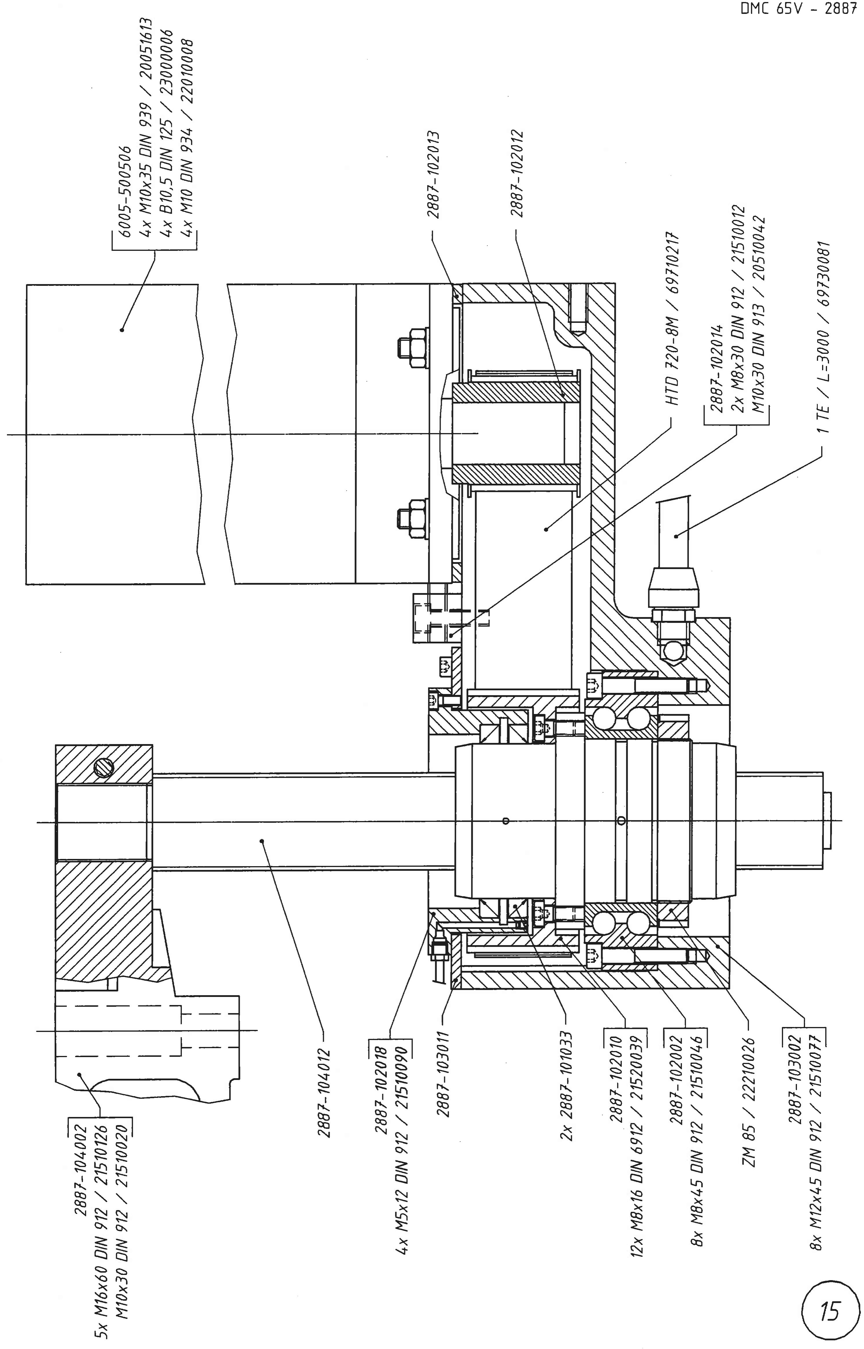

Équilibrage :
Question 1 : Non, le centre de gravité n'appartient pas à l'axe de rotation
Question 2 : Non, la matrice d'inertie possède deux produits d'inertie non nul.
Question 3 :
- Le centre d'inertie doit appartenir à l'axe Oz pour obtenir un équilibrage statique. Il est actuellement excentré suivant y de −0,152 mm.
- Le terme D = Poyz de la matrice d'inertie est non nul. Pour obtenir un équilibrage dynamique, il faut annuler ce terme.
- Les deux éléments appartiennent au plan O,yz, nous allons donc travailler dans ce plan
Question 4 :
Question 5 : nous obtenons, avec la masselotte supposée ponctuelle sur le diamètre 40 mm (soit un rayon de 20 mm). Pour enlever de la matière, nous nous plaçons du coté négatif de y_{Gm}, soit y_{Gm} = -20 mm
soit = -0,00981 kg soit -9,81 g.
Question 6 : le seul produit d'inertie à annuler est D. ce qui donne : I(O,ensemble)=I(O,outil)+I(O,trou).
Concernant le terme D cela donne soit, au vu des résultats précédents, soit
= -5,9 mm
Question 7 : zone impossible car nous sommes au niveau de la partie coupante de l'outil. L'équilibrage peut alors se faire par deux perçage sur le corps d'outil sur deux plans distincts, par exemple au niveau des plans en z = 30 et z = 75 mm.

Dynamique
Ponctuelle
De normale z
de centre O

Glissière axe Z
centre B
Ponctuelle de normale x
(modélisation courroie)

Pivot axe z
Centre G3
Rotor moteur
« 3 »
Liaison vis écrou
Axe z centre G2
Ecrou « 2 »

FA et CA pièce/outil
Point A axe z

P1 en G1
axe z
Axe z « 1 »
Cm z *

Bati « 0 »
Question 1 :
Question 2 :
- le système possède trois classes d'équivalence hors bâti soit 18 degrés de liberté
- la liaison glissière bloque 5 degrés de libertés
- la liaison pivot bloque 5 degrés de libertés
- la liaison hélicoïdale bloque 5 degrés de libertés
- les liaisons « ponctuelles » bloquent chacune un degré de libertés
- il y a une mobilité possible à laquelle est associé le couple moteur Cm.
Au total il y a donc 18 degrés de liberté utilisés. Le système est apparemment isostatique.
  - Note : normalement il faudrait prendre en compte la tension dans le brin mou de la courroie (et tenir compte du fait que les tensions ne sont pas colinéaires à l'axe x), le modèle est ici simplifié. Cela ne change en rien le couple moteur nécessaire, mais cela modifie les efforts dans les liaisons.
  - Note 2 : la modélisation proposée est volontairement simplifié. Dans la réalité (voir plan), le système est hyperstatique, il y a une liaison pivot d'axe z à la place de la liaison ponctuelle. Cela suppose des usinages précis (bonne coaxialité entre la pivot et la liaison hélicoïdale.
α
α
β
β

z0,1,2,3

z0,1,2,3

x0,1

x3

x0,1

z0,1

z0,1

x2

z3

z2
Note : tous les axes z sont confondus, nous noterons
Question 3 : ;
Question 4 : réduction « poulies / courroie » :

- Note (non demandé),
à partir de la liaison hélicoïdale nous pouvions écrire que
et que
Question 5 : accélération de G₁ : ;
Question 6 : G₁ est centre d'inertie de « 1 », donc et ce qui donne : Comme et nous avons
soit
Question 7 : Bilan des actions mécaniques extérieures :
Liaison glissière en B : ; liaison hélicoïdale en G₂ : ;
effort extérieur en A : ; poids de « 1 » :
Ramenons tous les torseurs en G₂ : ce qui donne ;
soit ; soit
Question 8 : L'écriture du PFD donne :
Question 9 :
Question 10 : G₂ est fixe par rapport à R₀, ; Note (non demandé) :
Q 11 : Q 12
Q 13 : Ne pas oublier la ponctuelle en O :
L'écriture du PFD donne : soit (non demandé)
ce qui donne : soit (non demandé) :
…. fin de la partie obligatoire….
Q14 :

Faire le bilan des actions mécaniques extérieures, sans oublier le couple moteur et la tension de la courroie (toujours supposée parallèle à l'axe , vous conservez les mêmes hypothèses qu'au 4.11, attention toutefois, le sens de est opposé à celui de .
;

Écrire le PFD appliqué à l'ensemble « 3 ». En déduire le couple moteur en fonction de T, r₃, J₃, et des distances entre les points caractéristiques du mécanisme.

À partir des trois équations précédentes, Exprimer

Le terme est l'inertie équivalente ramenée au moteur. Sa valeur est
Le terme est l'inverse du rapport de transmission

Nous pouvons alors écrire :
Calcul du couple suivant les phases

Tracer le graphe du couple moteur sur un cycle avec les données suivantes (répondre sur la copie) :
NOM
Prénom
Groupe
Vz (m/min)
t (s)
Cm (Nm)
t (s)
2 m·s²
2 m·s²
-2 m·s²
-2 m·s²
Phase de perçage effectif
Avance rapide
Avance travail
Retour rapide

